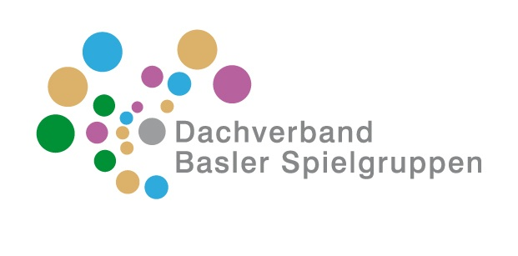

Formular zur finanziellen Entschädigung bei Gesprächen mit Schulleitungen und Kindergartenlehrpersonen

Abrechnung zusätzlicher Leistungen in Form von Gesprächen mit Schulleitungen und Kindergartenlehrpersonen
Datum und Dauer des Gesprächs | Spielgruppe (Name + Adresse + Tel.)
Grund des Gesprächs | SpielgruppenleiterIn (Adresse + Telefon)
Vor/Nachbereitung:
Ja
Nein
Schulleitung | Bankverbindung (Name der Bank)
Kindergartenlehrperson (Name + Telefonnummer) | IBAN Kontonummer (Spielgruppe/Spielgruppenleitung mit  Adressangabe)
Der Austausch steht....
in Zusammenhang mit verpflichteten Kindern.
in Zusammenhang mit nicht verpflichteten Kindern.
in Bezug auf die Sprachentwicklung.
in Bezug auf allgemeine Entwicklungsfragen.
der Austausch bezieht sich auf Kinder, die bereits den Kindergarten
besuchen bzw. vor dem Eintritt in den Kindergarten stehen.
der Austausch bezieht sich auf Kinder, die noch nicht den
Kindergarten besuchen.
in Zusammenhang mit einzelnen Kindergartenlehrpersonen.
in Zusammenhang mit Teams und Schulleitungen.

Bemerkungen

Bitte senden Sie dieses Formular nach spätestens 5 Tagen per Mail an den Dachverband Basler Spielgruppen Freie Strasse 35, 4001 Basel
info@basler-spielgruppen.ch
Datum:
Visum GSL DBS:

